COMUNE DI
VILLANOVA MONFERRATO

PROVINCIA DI ALESSANDRIA

VERBALE DI DELIBERAZIONE
DELLA GIUNTA COMUNALE N. 24
DEL 07/04/2011

OGGETTO: Approvazione progetto definitivo ed esecutivo lavori di realizzazione impianto di rilevazione automatica e segnalazione manuale di allarme incendio presso la Casa di Riposo.

L’anno duemilaundici addì sette del mese di aprile alle ore 12,30 nella sala delle riunioni.
Esaurite le formalità prescritte dalle vigenti norme in materia vennero per oggi convocati i componenti di questa GIUNTA COMUNALE essendo presenti i signori:

 | Presente | Assente
Mauro CABIATI Sindaco | x
Renata AVONTO Vice sindaco |  | x
Marcello COPPI Assessore | x
Angelo MILANI Assessore |  | x
Giuseppe DE GIORGIO Assessore | x

Presiede il Sindaco Mauro Cabiati
Assiste il Segretario Comunale Dott. Pierangelo Scagliotti.
Il Presidente, riconosciuta legale l’adunanza, dichiara aperta la seduta.

LA GIUNTA COMUNALE
Udita la relazione del Sindaco:
- Rilevato che il Comune di Villanova Monferrato deve procedere alla realizzazione un impianto di rilevazione automatica e segnalazione manuale di allarme incendio presso la Casa di Riposo.

- Vista a tal fine la determina di incarico del Responsabile dell’Ufficio Tecnico n° 13 del 28/02/2011 con cui è stato affidato allo studio tecnico associato PROGEST srl, corrente in Casale Monferrato Viale Ottavio Marchino 12, l’incarico professionale per la predisposizione di un progetto comunale a firma del per.ind. Franco Sesia.

- Atteso che lo studio tecnico associato PROGEST srl nella persona del per.ind. Franco Sesia, ha depositato il progetto dei lavori in argomento, comportanti una spesa complessiva pari ad € 11.031,60 secondo il seguente quadro economico di spesa:
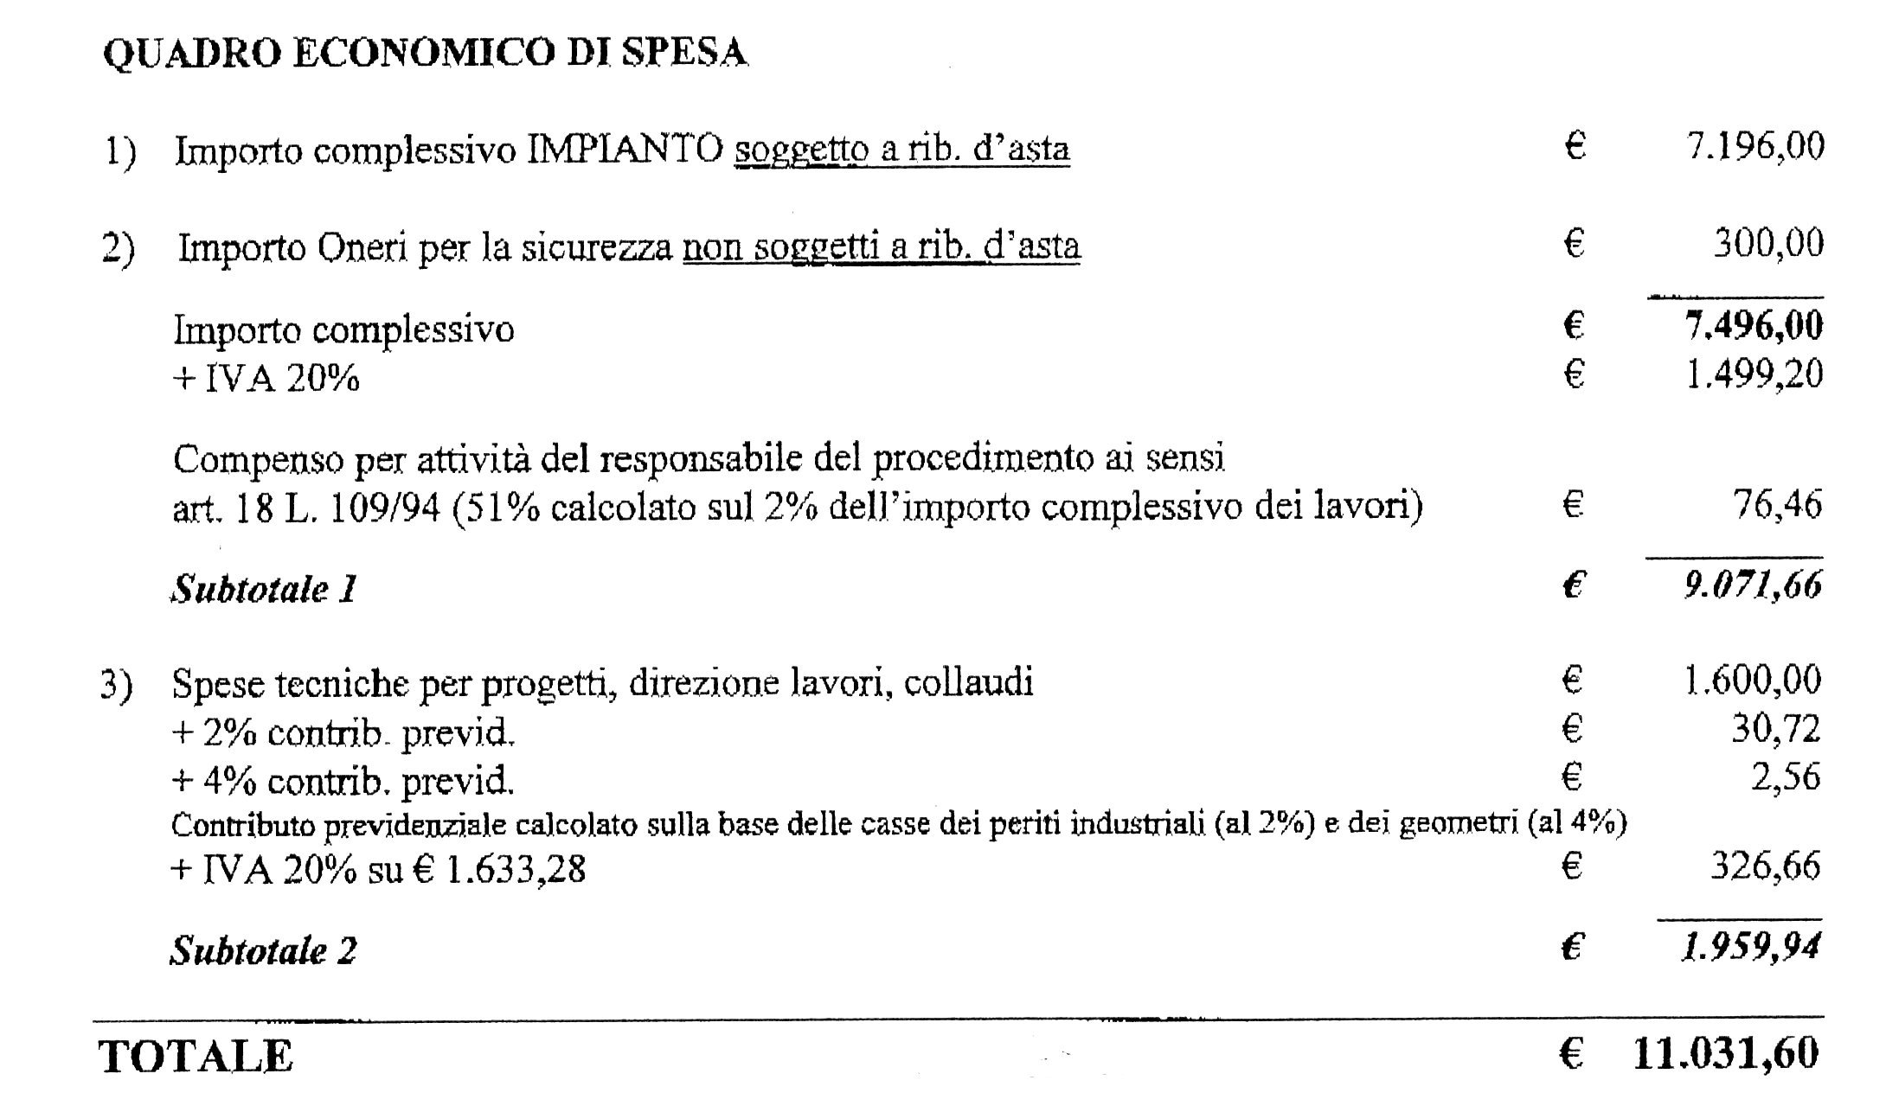

- Rilevato che, ai sensi dell’art. 200 del D.Lgs. 267/2000, i lavori di cui trattasi sono finanziati con fondi propri del Comune;

- Ritenuto di dover procede all’approvazione del progetto esecutivo a firma del per.ind. Franco Sesia;

- Dato atto che il Responsabile del Servizio Tecnico ha espresso parere favorevole in ordine alla regolarità tecnica ai sensi dell’art. 49 comma 1 D.Lgs. 267/2000;

- Dato atto che il responsabile del Servizio Finanziario ha espresso parere favorevole in ordine alle regolarità tecniche-contabili ai sensi dell’art. 49 D.Lgs. 267/2000;

- Dato atto che il Segretario Comunale ha espresso parere favorevole in ordine alla regolarità amministrativa ai sensi dell’art. 49 comma 2 D.Lgs. 267/2000;

- A voti unanimi resi nei modi di legge

DELIBERA

- Di procedere alla approvazione del progetto definitivo ed esecutivo lavori di realizzazione dell’impianto di rilevazione automatica e segnalazione manuale di allarme incendio presso la Casa di Riposo di Villanova Monferrato negli elaborati predisposti dal per.ind. Franco Sesia per un importo complessivo di €.11.031,60 di cui € 7.196,00 a base di gara oltre ad €. 300,00 per oneri di sicurezza ed €. 3.535,60 per somme a disposizione e precisamente:
- N° 02 copie Relazione tecnica
- N° 02 copie Elenco prezzi
- N° 02 copie Analisi prezzi
- N° 02 copie Computo metrico
- N° 02 copie Oneri per la sicurezza
- N° 02 copie Quadro economico di spesa
- N° 02 copie Tavola planimetrica
- N° 02 copie Capitolato speciale d’appalto

- Di dare atto che la spesa viene finanziata con fondi propri del Comune consistenti in avanzo di amministrazione applicato al bilancio 2010 con imputazione all’intervento 2010503 RP 2010 cap 884 che presenta la necessaria disponibilità.
- Di autorizzare il responsabile del Servizio Tecnico ad attivare il procedimento di gara mediante procedura di affidamento diretto ai sensi dell’art. 125, comma 8 del D.Lgs 163/2006 e s.m.i.
- Dichiarare a voti unanimi favorevoli la presente deliberazione immediatamente eseguibile ai sensi dell’art. 134 comma 4 D.Lgs. 267/2000.

Sulla presente proposta di deliberazione, ai sensi dell’articolo 49 del D.Lgs.18 agosto 2000 n. 267, si esprime parere favorevole sulla regolarità tecnico-amministrativa.
IL RESPONSABILE DEL SERVIZIO
Sulla presente proposta di deliberazione, ai sensi dell’articolo 49 del D.Lgs.18 agosto 2000 n. 267, si esprime parere favorevole sulla regolarità tecnico-contabile.
IL RESPONSABILE DEL SERVIZIO

Ai sensi dell’art. 49 del D.Lgs.18 agosto 2000 n. 267, si attesta la copertura finanziaria dell’impegno di spesa assunto con la presente deliberazione.
IL RESPONSABILE DEL SERVIZIO

Sulla presente proposta di deliberazione, ai sensi dell’articolo 49 del D.Lgs.18 agosto 2000 n. 267, si esprime parere favorevole sulla regolarità tecnica.
IL RESPONSABILE DEL SERVIZIO

Letto, confermato e sottoscritto.

IL SINDACO  Mauro Cabiati | IL SEGRETARIO  Dott. Pierangelo Scagliotti

RELAZIONE DI PUBBLICAZIONE
La presente deliberazione viene pubblicata all’albo pretorio del Comune di Villanova M.to il per quindici giorni consecutivi

IL SEGRETARIO

COMUNICAZIONE AI CAPIGRUPPO
Si da atto che del presente verbale viene data comunicazioni oggi………………............................giorno della pubblicazione ai Capo gruppo consiliari ai sensi dell’art. 125 del D.Lgs.18 agosto 2000 n. 267.
IL SEGRETARIO COMUNALE

ESTREMI DI ESECUTIVITA’

La presente deliberazione è divenuta esecutiva il............................................ai sensi dell’art. 134 del D.Lgs.18 agosto 2000 n. 267.
IL SEGRETARIO

Copia conforme all’originale ad uso amministrativo.

Villanova M.to, lì IL SEGRETARIO COMUNALE

